Bauleitung
Bildteil

Kernwissen der Projektabwicklung
und Zusatzwissen in Einzelbereichen

Bauleitung in ihren Zusammenhängen

Objekt und Projekt im Baumanagement

Objekt und Projekt phasenorientiert

Internes und externes Projektmanagement

Verschiedene Arten der Koordination

Koordination ist eine der wichtigsten Tätigkeiten der Projektarbeit

Hierarchiemodell des Bauteams

Start-up einer Baustelle

Für die Steuerung von Projekten muss der gesamte Prozess in überschau- und kontrollierbare Einzelprozesse gegliedert und im Sinne eines kybernetischen Regelsystems überwacht werden in der Reihenfolge:

- Vorgabe von Solldaten
Planen / Ermitteln / Festlegen / Vorgaben
- Kontrolle
Überprüfen mit SOLL/IST - Vergleich
- Steuerung
Abweichungsanalyse / Anpassen / Aktualisieren

Hierarchie der Planungsentscheidungen

Ziele definieren
Ziele bestimmen das gesamte Projekt. Sie sind am Anfang eines Projektes oft noch unklar, und sie können im Projektverlauf eine andere Gewichtung erfahren.

Wechsel der Zielpriorität
Rangfolge | Planungs-phase | Realisierungsphase | Betriebs-phase
1. Priorität | Preis | Termin | Qualität
2. Priorität | Termin | Qualität | Preis
3. Priorität | Qualität | Preis | Termin

Beispiel:
Ziel für die Planung eines LOW ENERGIE OFFICE
1. Wärmeverluste reduzieren
- kompakte Gebäudeform (geringstmögli-
che Geschoßhöhe, lichte Raumhöhe für
Arbeitsräume <50 m2 = 2,50 m)
- Reduzierung des zu beheizenden
Volumens und der Außenhülle
- bessere Wärmedämmung aller Außen-
bauteile (mehr als nach der gültigen
WSVO gefordert)

2 Solargewinne optimieren
- Arbeitsräume nach Süden orientieren
- optimale Tageslichtnutzung mittels
Lichtlenkung
- Einsatz von transparenter
Wärmedämmung
- Speichermassen im Gebäudeinneren –
massive Wände – keine abgehängten
Decken
- mehr Fensteranteil nach Süden
- weniger Fenster nach Norden
- Dach zum Belichten heranziehen
3 Energie- und Ressourcensparende Haustechnik
- Reduzierung der Lüftungswärmeverluste
- Wärmerückgewinnung aus der Fortluft
- Festverglasungen, wenig Fensterflügel
- Nutzung der Hohlräume der Gebäude-
konstruktion für Luftleitungsführung
- Einsatz eines energiesparenden
Heizungs- und Regelsystems
- keine Klimaanlage
- tageslichtabhängige Kunstlichtschaltung
- Einsatz von Energiesparlampen
- wassersparende Sanitärinstallationen
- Regenwassernutzung

4 Umweltbelastung durch Schadstoffe reduzieren
- Einsatz schadstoffarmer Energieträger
(z.B. Gas oder Fernwärme)
- Heizungsemissionen reduzieren
- Substitution gesundheitsgefährdender
Stoffe in den Bereichen Baustoffe,
Ausstattung und Möbel

Strukturierung
nach verschiedenen Gesichtspunkten

Phasenstrukturierung der Zielbereiche Qualität, Termine und Kosten

Strukturierung des Objektes
je nach Anwendungsbereich

Topologische (Objekt-) Strukturierung

Produktionsplanung, Arbeitsrichtung und Arbeitsfolgen (Objekt)

Produktionsplan (Ablauf) Werkplanung

Phase 1 Machbarkeitsstudie

Phase 2 Investitionsbeschluss

Phase 3 Realisierung

Phase 4 Überleitung ins Bestands-Mgt.

Terminplanungsmethoden

Im Zusammenhang mit Zeitplanung am Bau wird immer wieder von
Zeitplanungsmethoden gesprochen.

Das ist falsch; es gibt nur eine Methode: die Ablaufplanung.

Netzplan, Balkenplan,
Geschwindigkeitsdiagramme usw. sind verschiedene Darstellungsarten ein und desselben Sachverhaltes.

Arten von Terminplänen

Begriffe in der Terminplanung
- Ablaufpläne
- Generalterminpläne
- Koordinationspläne
- Meilensteinpläne
- Terminlisten
- Terminpläne
- ......................

Arten der Terminplanung bei
der Projektsteuerung (nach DVP)
 | Art | Anz.  Tätigkeiten
1 | Terminrahmenplan (Meilensteinplan) | 5-10
2 | Generalablaufplan | 25-35
3 | Grobablauf / Vertragsterminplan
3.1 | - der Planung | 150-200
3.2 | - der Ausführung / Inbetriebnahme | 150-200
4 | Steuerungsablaufpläne / Koordinationspläne
4.1 | - der Planung | 150
4.2 | - der Ausschreibung | 150
4.3 | - der Ausführung | 150
4.4 | - der Inbetriebnahme | 150
5 | Checklisten/Terminlisten/Terminkontrollliste
6 | MEKAT (Maßnahmenentscheidungskatalog)

Terminierung

Hauptobjektplaner (bei Hochbauten Architekt) wird beauftragt.
Der beginnt mit der Lösungssuche und bearbeitet die Lph. 1 + 2. Konfiguration der Gebäude auf dem Grundstück.
Am Ende der Lph. 2 entwirft der Hauptobjektplaner in Zusammenarbeit mit den Sonderfachleuten einen Generalablaufplan (HOAI Lph. 2 h) Erstellen eines Terminplans mit den wesentlichen Vorgängen des Planungs- und Bauablaufs).
Ein erster Terminplan wird von der (geplanten) Übergabe rückwärts aufgebaut.

Ein erster Terminplan unter Berücksichtigung der Ziele (Meilensteinplan)

Darstellungsmethoden von Abläufen

1 Terminliste

Tätigkeit | Dauer in Werk-tagen | frü-hester Be-ginn | spä-tester Be-ginn | frü-hestes Ende | spä-testes Ende | Puffer  WT
Baugrubenaus-schachtung | 15 | 3.3. | 13.3. | 21.3. | 4.4. | 8
Pumpensümpfe | 4 | 24.3. | 7.4. | 27.3. | 9.4. | 8
Abfl.-Grundleitungen | 5 | 1.4. | 11.4. | 7.4. | 15.4. | 8
Fundamenterder | 1 | 8.4. | 18.4. | 8.4. | 16.4. | 8
Einzel- + Streifenfundamente | 12 | 9.4. | 21.4. | 23.4. | 2.5. | 8
Bodenplatte | 3 | 25.4. | 9.5. | 28.4. | 5.5. | 8
..........

2 Netzplan

3 Balkenplan

4 Linien- (Geschwindigkeits-) Diagramm

4 Linien- (Geschwindigkeits-)Diagramm
Von der Zeitdarstellung als Balken zum
Schrägliniendiagramm

5 3D-Darstellung

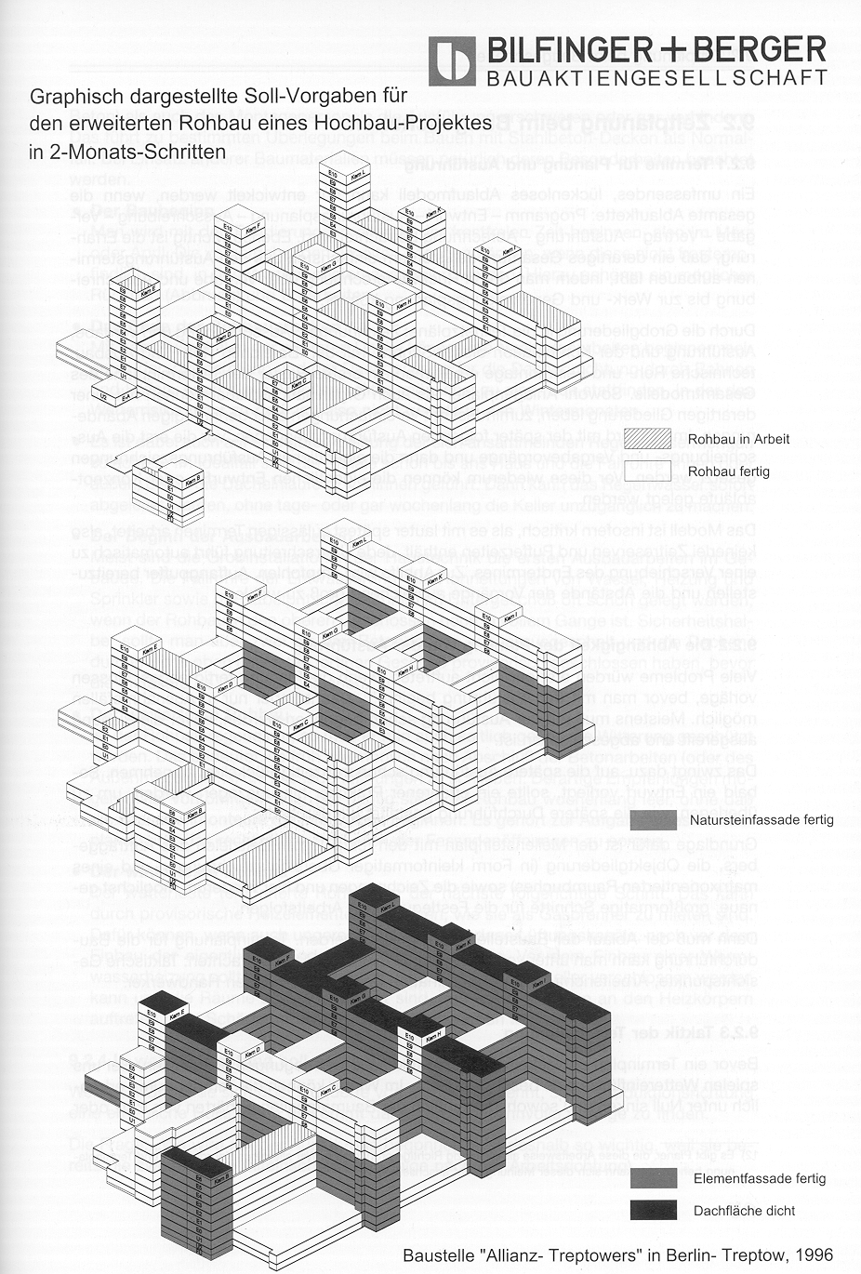

Anordnungsbeziehungen

Ablaufdiagramm
für die Aufstellung eines Terminplanes

Strategie der Terminplanung

Zu berücksichtigen sind:
- Auftraggeberziele
- Jahreszeit / Wetter
- Ausführungsfirmen – Know-how
- Bauteile / Trennfugen
- Genehmigungszeiträume
- Baustellenlogistik / Rückzugsmöglichkeiten
(Wo anfangen? / Wo aufhören?
- ..............

für den Grobablauf:
- Der Baubeginn
- Das Ende der Rohbauarbeiten
Der wetterfeste Rohbau
Der winterfeste Rohbau
- Der Beginn der Ausbauarbeiten
Technische Installationen
Wände und Decken
Übriger Ausbau
Feininstallationen
Maler und Fußböden
- Das Ende der Ausbauarbeiten
- Inbetriebnahme
- Übergabe und Einzug

Meilensteinplan

Schnitte als Grundlage für die
Festlegung von Ausbaufolgen
Wenn die Schnitte von den Planern noch nicht vorliegen, dann selbst (nach bestem Wissen) welche anfertigen (Freihandskizzen) und den Planern zur Verfügung stellen, die die Planer dann korrigieren können, wenn sie nicht einverstanden sind.
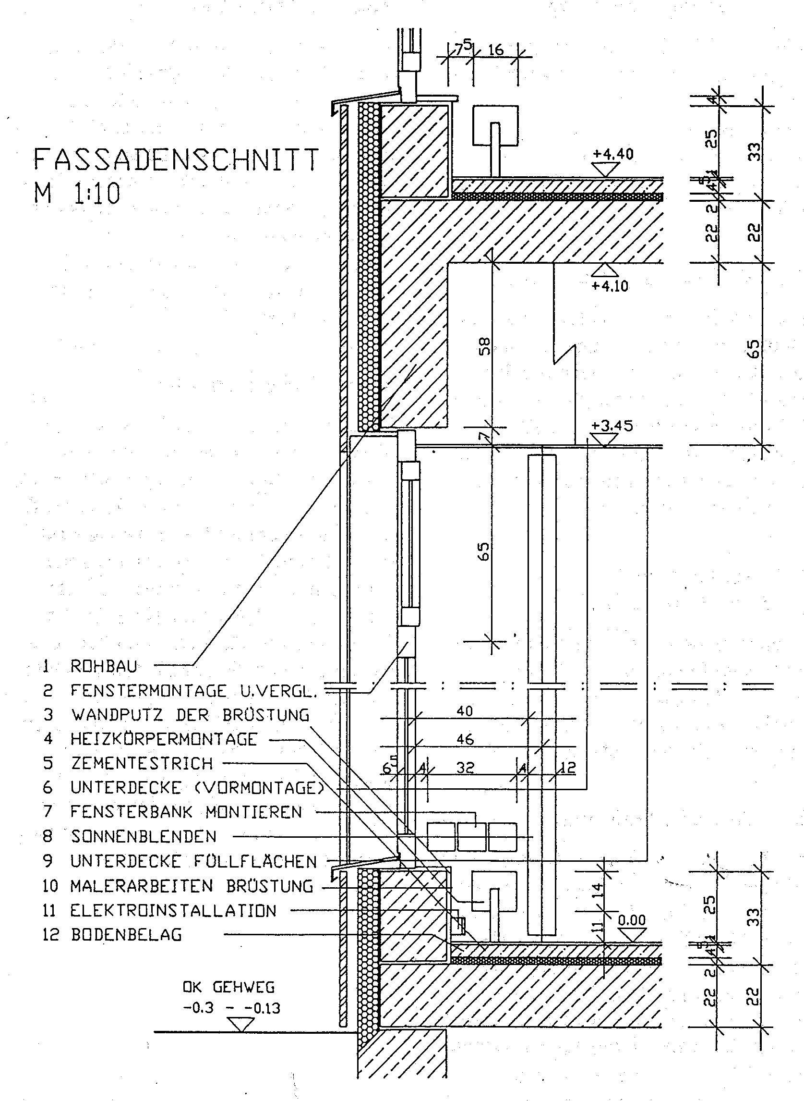Terminberechnung der Rohbaudauer

Terminberechnung
von Einzelgewerken

1 Gliederung des Objektes nach Ebenen und Abschnitten

2 Vermutliche Reihenfolge der Arbeitsschritte

3 Zuordnung der Reihenfolge zu Ebenen und Abschnitten

4 Trennung von Lohn und Material für jede Position

5 Ermittlung der Lohnstunden für jede Position

6 Ermittlung der täglichen und wöchentlichen Arbeitszeit

7 Division der Gesamtstunden durch das Ergebnis der Zeile 6

8 Es ergibt sich die Anzahl Manntage oder Mannwochen

9 Division durch die Zahl der produktiven Arbeitskräfte

10 Es ergibt sich die Dauer der betr. Pos. im Arbeitsabschnitt

Gleitender Terminplan

Schrägliniendiagramm (manuell gezeichnet) für die Ausbautermine eines Einfamilienwohnhauses

Terminoptimierung

Systematik der Fortschrittskontrolle

- Studium aller Zeichnungen und Leistungsverzeichnisse
- Ermittlung der Ablauffolgen für jeden Ausbaubereich (Treppen, Flure, Büros, etc.)
- Arbeitsdauer der Vorgänge festlegen
- Terminplan aufstellen (als Sollvorgabe)
- Termine mit den Auftragnehmern
durchsprechen
- Terminplan entsprechend ändern
- Abläufe gemeinsam besprechen und freigeben
- Regelmäßiger Soll-Ist-Vergleich

Falls erforderlich: korrektive Maßnahmen

Graphische Fortschrittskontrolle

Graphische Fortschrittskontrolle
durch Zählen von Leitmengen

Monatsumsatz als
Prognoseinstrument der Restdauer

Fortschrittsmessung im
Bauplanungsbereich

Fortschrittsverfolgung mittels EDV
Wo stehen wir zum Stichtag?
Eingabe des Fortschrittes der einzelnen Tätigkeiten.
Welche Auswirkungen hat das?
Plan durchrechnen lassen. Es entsteht eine mäandernde Stichtagslinie, die es gestattet, zurückgebliebene und vorauseilende Tätigkeiten zu erkennen.
Wie weiter?
Plan durchrechnen lassen. Die Stichtagslinie wird geglättet und die Auswirkungen werden sichtbar. Sind die Auswirkungen nicht zu akzeptieren, so können durch Modellrechnungen nach Alternative gesucht werden.
Die akzeptierte Variante wird gespeichert und ist Grundlage für die nächste Berechnung zum neuen Stichtag.

Einfluss der Entwurfsarbeit auf Termine am Beispiel Elektrotechnik

Termine im juristischen Verständnis

Eindeutiger Leistungsverzug
durch Überschreiten des Endtermins

Leistung „B“ ist für die termingerechte Fertigstellung von „A“ notwendig

„B“ kann nur mit Verzögerung
beginnen, obwohl „A“ rechtzeitig beendet

Erwünscht wären Zeitpläne, die dafür sorgen, dass:

- Zeichnungen termingerecht fertiggestellt werden,
- dazu vollständig koordiniert sind und
- als Voraussetzung für die Ausschreibungen vorliegen.
- Leistungsverzeichnisse rechtzeitig fertiggestellt sind,
- Aufträge pünktlich erteilt werden können und möglichst wenig Nachträge erforderlich werden.

Sieben Grundregeln
der effizienten Terminplanung

- Ohne Beachtung des hierarchischen (Termin-) Planungsablaufs kommt man zu falschen Terminplänen. Je sorgfältiger strukturiert wird, desto bessere Ergebnisse kann man erzielen. Deshalb in Bereiche untergliedern!
- Jeder Ablauf muss mit Startpunkt, Arbeitsrichtung und -geschwindigkeit organisiert werden, später auch mit den Einsatzmitteln (Personal, Gerät).
- Durch die Kombination der Lokalstruktur mit der Nutzungsgliederung entsteht ein Taktmodell, das sich leicht variieren und kontrollieren lässt.
- Fehlerfreie Überlappungen verschiedener Arbeitspakete liefern kurze Ausführungszeiten. Deshalb jeden Ablauf zuerst im Liniendiagramm überprüfen und optimieren!
- Realistische Abläufe entstehen nur aus den Vertragsunterlagen. Deshalb in jedem Fall „Integrierte Produktionspläne“ erarbeiten!
- Den Ablauf tief gliedern, ohne überflüssigen Ballast mitzuschleppen. Deshalb immer mit durchdachter „Gleitender Planung“ arbeiten und terminieren!
- Die Reihenfolge innerhalb der Nutzungsarten ermittelt man durch „Zeichnungsanalyse“.

